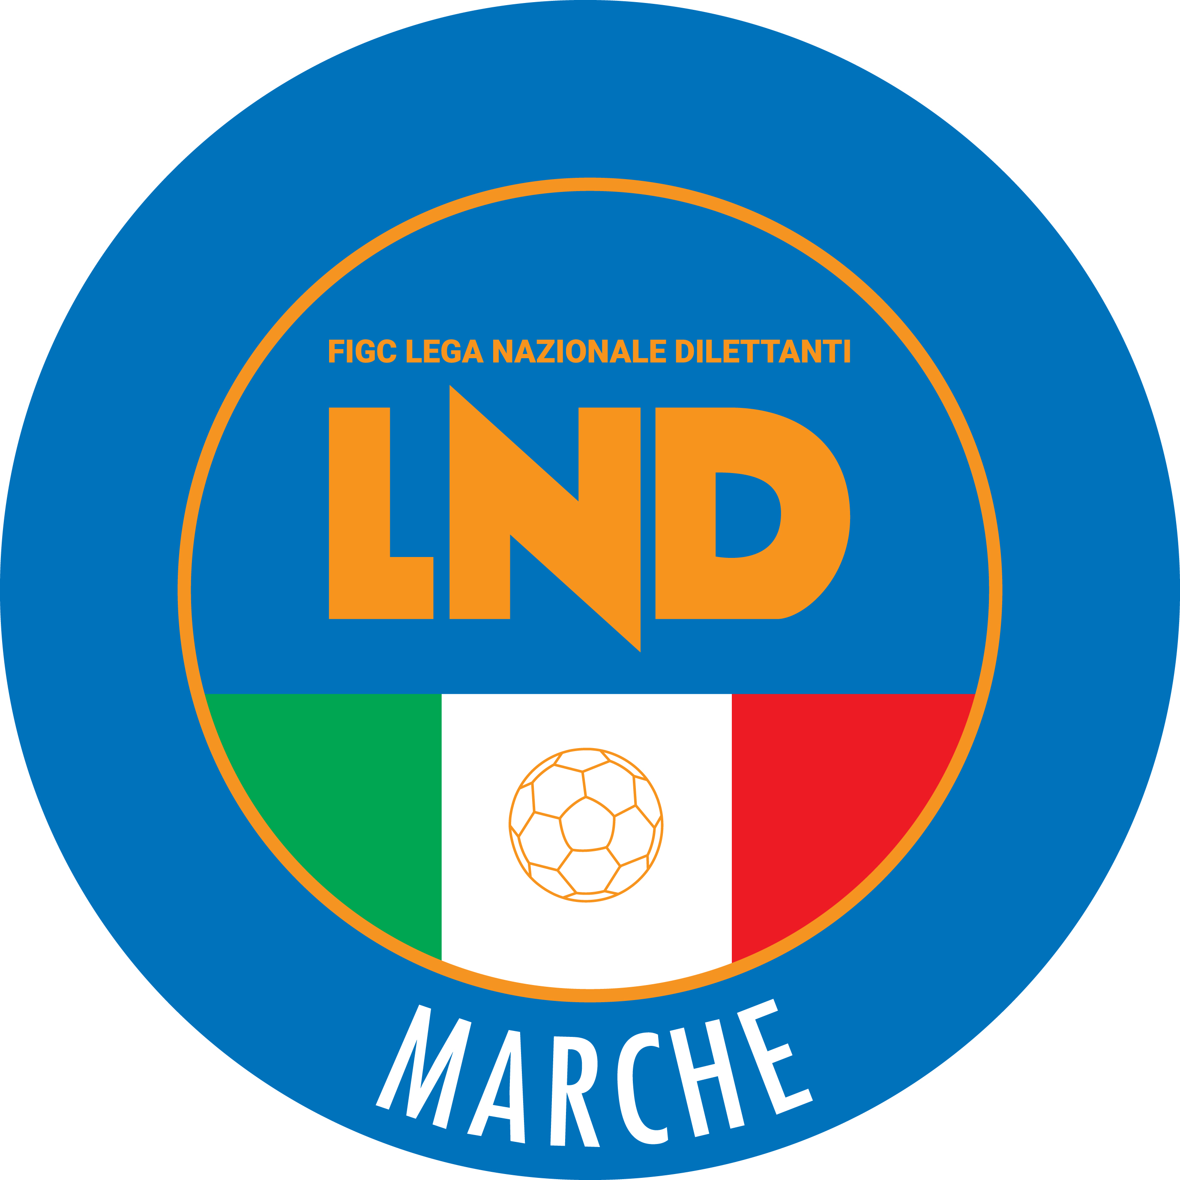 | Federazione Italiana Giuoco Calcio  Lega Nazionale Dilettanti  COMITATO REGIONALE MARCHE  Via Schiavoni, snc - 60131 ANCONA  CENTRALINO: 071 285601 - FAX: 071 28560403  sito internet: marche.lnd.it  e-mail: c5marche@lnd.it  pec: c5marche@pec.figcmarche.it  Telegram: https://t.me/lndmarchec5
Stagione Sportiva 2022/2023

Comunicato Ufficiale N° 75 del 14/01/2023

CALCIO A CINQUE

SOMMARIO

SOMMARIO 1
COMUNICAZIONI DELLA F.I.G.C. 1
COMUNICAZIONI DELLA L.N.D. 1
COMUNICAZIONI DELLA DIVISIONE CALCIO A CINQUE 1
COMUNICAZIONI DEL COMITATO REGIONALE MARCHE 1

COMUNICAZIONI DELLA F.I.G.C.

COMUNICAZIONI DELLA L.N.D.

COMUNICAZIONI DELLA DIVISIONE CALCIO A CINQUE

COMUNICAZIONI DEL COMITATO REGIONALE MARCHE

Per tutte le comunicazioni con la Segreteria del Calcio a Cinque - richieste di variazione gara comprese - è attiva la casella e-mail c5marche@lnd.it; si raccomandano le Società di utilizzare la casella e-mail comunicata all'atto dell'iscrizione per ogni tipo di comunicazione verso il Comitato Regionale Marche.

SPOSTAMENTO GARE

Non saranno rinviate gare a data da destinarsi.
Tutte le variazioni che non rispettano la consecutio temporum data dal calendario ufficiale non saranno prese in considerazione. (es. non può essere accordato lo spostamento della quarta giornata di campionato prima della terza o dopo la quinta).
Le variazione dovranno pervenire alla Segreteria del Calcio a Cinque esclusivamente tramite mail (c5marche@lnd.it) con tutta la documentazione necessaria, compreso l’assenso della squadra avversaria, inderogabilmente entro le ore 23:59 del martedì antecedente la gara o entro le 72 ore in caso di turno infrasettimanale.
Per il cambio del campo di giuoco e la variazione di inizio gara che non supera i 30 minuti non è necessaria la dichiarazione di consenso della squadra avversaria.

NOTIZIE SU ATTIVITA’ AGONISTICA

REGIONALE CALCIO A 5 FEMMINILE
VARIAZIONI AL PROGRAMMA GARE

GIRONE A
Data Gara | N° Gior. | Squadra 1 | Squadra 2 | Data Orig. | Ora Var. | Ora Orig. | Impianto
17/01/2023 | 8 A | ACLI MANTOVANI CALCIO A 5 | POLISPORTIVA BOCA S.E.M. | 15/01/2023 | 21:15 |  | "PALAROSSINI" ANCONA FRAZ.VARANO VIA CAMERANENSE

* * *

ORARIO UFFICI

L’orario di apertura degli uffici del Comitato Regionale Marche è il seguente:

GIORNO | MATTINO | POMERIGGIO
Lunedì | chiuso | 15.00 – 17.00
Martedì | 10.00 – 12.00 | chiuso
Mercoledì | chiuso | chiuso
Giovedì | 10,00 – 12.00 | chiuso
Venerdì | chiuso | chiuso

E’ comunque attivo durante i suddetti orari, salvo assenza degli addetti, anche il servizio telefonico ai seguenti numeri:
Ufficio Segreteria 071/28560404
Ufficio Amministrazione 071/28560322
Ufficio Tesseramento 071/28560408
Ufficio Emissione Tessere 071/28560401

Pubblicato in Ancona ed affisso all’albo del C.R. M. il 14/01/2023.

Il Responsabile Regionale Calcio a Cinque  (Marco Capretti) | Il Presidente  (Ivo Panichi)

